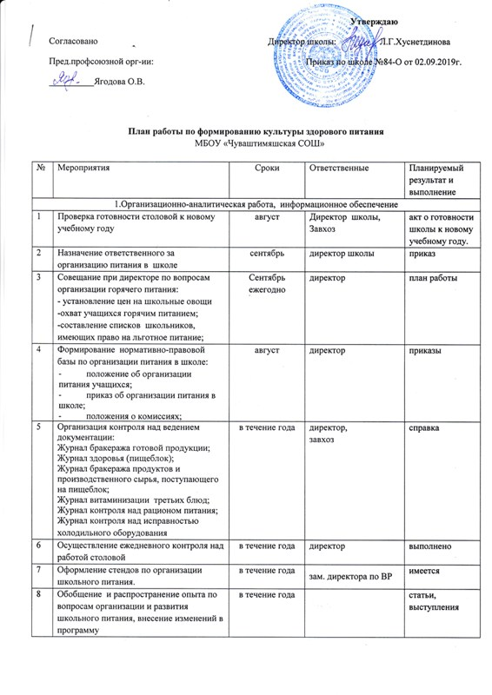
2.Работа по воспитанию культуры питания среди учащихся.
Реализация образовательной программы по формированию культуры здорового питания
Программа включает в себя три модуля:
для обучающихся 1 - 4 классов, начальное общее образование;
для обучающихся 5 - 9 классов, основное общее образование;
для обучающихся 10 - 11 классов, среднее общее образование.
1. | Ведение мониторинга охвата горячим питанием учащихся |  | ежемесячно | зам. директора по ВР | аналитическая информация
2. | Анкетирование учащихся по вопросам питания |  | ежегодно | зам. директора по ВР | результаты анкетирования
3. | Работа по оздоровлению обучающихся в летний период (каникулярное время) |  | ежегодно | директор,  зам.директора по ВР | план работы ДОЛ
4. | Выставка книг по теме: «Правильное питание ». |  | ежегодно | библиотекарь | выполнено
3.Работа с педагогическим коллективом, сотрудниками столовой
1. | Обсуждение вопросов горячего питания на административных совещаниях, родительских собраниях |  | ежегодно | зам. директора по ВР | выполняется
2. | Планирование работы по охвату учащихся горячим питанием, по формированию навыков здорового питания |  | сентябрь | директор, заместитель директора по ВР | план работы
3. | Организация питания учащихся из семей льготных категорий. |  | ежегодно | директор | приказ
4. | Разработка интегрированных уроков по правильному питанию и предметов биология, окружающий мир, химия, ОБЖ, технология |  | ежегодно | учителя-предметники | конспекты уроков
5. | Ведение пропаганды здорового питания |  | ежегодно | классные руководители | планы воспитательной работы
6. | Осуществление постоянного наблюдения за состоянием питания. |  | ежегодно | директор, бракеражная комиссия | выполняется
7. | Обобщение и распространение положительного опыта по вопросам организации и развития школьного питания, |  | ежегодно | зам. директора по ВР | отчёт за год
8. | Прохождение медицинских осмотров работниками школы, гигиеническая аттестация работников |  | ежегодно | директор | медицинские книжки
4.Работа по воспитанию культуры питания среди родителей учащихся
1 | Просветительская работа среди родителей о правильном и полноценном питании учащихся на родительских собраниях |  | ежегодно | классные руководители, заместитель директора по ВР | протоколы родительских собраний
2 | Изучения отношения родителей к организации горячего питания в школе |  | ежегодно | классные руководители, заместитель директора по ВР | протоколы родительских собраний
3 | Привлечение родителей к проведению внеклассных мероприятий, связанных с формированием правильного отношения к ЗОЖ. |  | ежегодно | классные руководители | протоколы родительских собраний, классные собрания
4 | Проведение лекций с приглашением врача по вопросам рационального питания |  | апрель-май | зам. директора по ВР | протоколы родительских собраний
5.Контроль организации горячего питания и работы школьной столовой
1. | Составление бухгалтерского отчёта по организации горячего питания детей льготных категорий обучающиеся, детей из малообеспеченных семей и предоставление отчета в отдел образования; составление бухгалтерского отчёта по организации горячего питания детей и сотрудников |  | ежемесячно | повар с обязанностями заведующей производством | отчёт в отдел образования  отчет директору школы
2. | Контроль сроков годности и условий хранения продуктов в школьной столовой |  | ежемесячно | Повар с обязанностями заведующей производством, завхоз | акт сверок соответствия сроков годности,ветсправки
3. | Проверка соответствия рациона питания согласно утвержденному меню |  | ежемесячно | Повар с обязанностями заведующей производством | меню соблюдается
4. | Расширение ассортимента продуктов питания. |  | постоянно | Повар с обязанностями заведующей производством | меню
5. | Соблюдение расписания по организации питания учащихся |  | ежедневно | Повар с обязанностями заведующей производством | расписание выполняется
6. | Личная гигиена учащихся |  | ежедневно | Классные руководители | выполняется
6. Организация работы по улучшению материально-технической базы столовой, расширению сферы услуг для учащихся и родителей
1. | Продолжение эстетического оформления зала столовой | ежегодно |  | заместитель директора по ВР | акт проверки
3. | Организация закупки технологического оборудования для столовой. | по мере поступления финансирования |  | директор,  завхоз
4. | Организация закупки мебели для зала питания. | по мере поступления финансирования |  | директор,  завхоз
5 | Организация текущего и капитального ремонта школьной столовой | июль-август |  | директор,  завхоз

